二、铝及其化合物
1、铝与氢氧化钠溶液反应：
氯化铝加氢氧化钠溶液至过量：
氯化铝加氨水至过量：
氢氧化铝作为抗酸药原理：
偏铝酸钠溶液中通二氧化碳至过量：
偏铝酸钠溶液中加盐酸至过量：
氢氧化铝加热分解：
铝热反应（野外焊接钢轨）：
铝的制取
偏铝酸钠与氯化铝溶液反应
氯化铝与碳酸氢钠溶液反应：
2、下图是一些常见的单质、化合物之间的转化关系图，有些反应中的部分物质被略去。反应①常被应用于野外焊接钢轨，F是海水中含有盐的主要成分，J为D、G反应产物形成的水溶液。
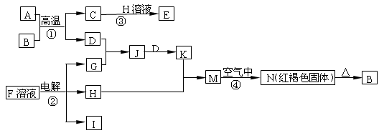
请回答下列问题：
⑴ B的化学式为_______________。
⑵ 反应②在工业上通常称之为__________工业。
⑶ 写出反应③的离子方程式 。
⑷ 写出反应④的化学方程式 。

